**一、一般过程**

[](javascript:void(0);)

1 //

2 // YYViewController.h

3 // UITableView Controller

4 //

5 // Created by 孔医己 on 14-6-2.

6 // Copyright (c) 2014年 itcast. All rights reserved.

7 //

8

9 #import <UIKit/UIKit.h>

10

11 @interface YYViewController : UIViewController

12

13 @end

[](javascript:void(0);)

系统storyboard中默认的控制器为：ViewController

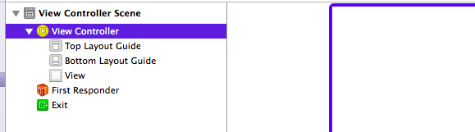

这样的话如果整个程序界面都只是使用UITableView来搭建，那么一般需要完成以下相对繁琐的步骤：

（1）向界面上拖一个UItableview

（2）设置数据源

（3）设置代理

（4）遵守代理协议

 上述过程相对繁琐，且还需要手动的设置数据源，代理，遵守协议等，容易遗漏，下面推荐直接使用UITableView Controller。

**二、使用UITableView Controller**

　　为了简化操作，推出下面的方法。

　　即如果在界面上仅仅只是需要用来展示一个UITableView,那么可以让主控制器直接继承于UITableView Controller

[](javascript:void(0);)

1 //

2 // YYViewController.h

3 // UITableView Controller

4 //

5 // Created by 孔医己 on 14-6-2.

6 // Copyright (c) 2014年 itcast. All rights reserved.

7 //

8

9 #import <UIKit/UIKit.h>

10

11 @interface YYViewController : UITableViewController

12

13 @end

[](javascript:void(0);)

 直接让控制器继承UITableView controller,然后在storyboard中把以前的界面删掉，拖一个tableview controller就可以了。

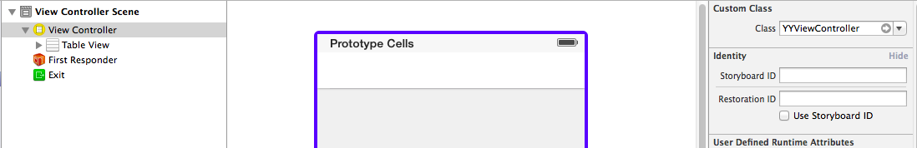

注意：需要和主控制器类进行关联。

UITableView Controller里面有个tableview属性，在控制器中通过self.view获取出来的视图就是一个tableview。

即self.view=self.taleview。

且它默认已经把他的协议和数据源都已经实现好了，不再需要进行连线。

[](javascript:void(0);)

1 // UITableViewController.h

2 // UIKit

3 //

4 // Copyright (c) 2008-2013, Apple Inc. All rights reserved.

5 //

6 #import <Foundation/Foundation.h>

7 #import <UIKit/UIViewController.h>

8 #import <UIKit/UITableView.h>

9 #import <UIKit/UIKitDefines.h>

10

11 // Creates a table view with the correct dimensions and autoresizing, setting the datasource and delegate to self.

12 // In -viewWillAppear:, it reloads the table's data if it's empty. Otherwise, it deselects all rows (with or without animation) if clearsSelectionOnViewWillAppear is YES.

13 // In -viewDidAppear:, it flashes the table's scroll indicators.

14 // Implements -setEditing:animated: to toggle the editing state of the table.

15

16 NS_CLASS_AVAILABLE_IOS(2_0) @interface UITableViewController : UIViewController <UITableViewDelegate, UITableViewDataSource>

17

18 - (id)initWithStyle:(UITableViewStyle)style;

19

20 @property(nonatomic,retain) UITableView *tableView;

21 @property(nonatomic) BOOL clearsSelectionOnViewWillAppear NS_AVAILABLE_IOS(3_2); // defaults to YES. If YES, any selection is cleared in viewWillAppear:

22

23 @property (nonatomic,retain) UIRefreshControl *refreshControl NS_AVAILABLE_IOS(6_0);

24

25 @end

[](javascript:void(0);)

点击右键，可以发现数据源和代理都已经连好了。

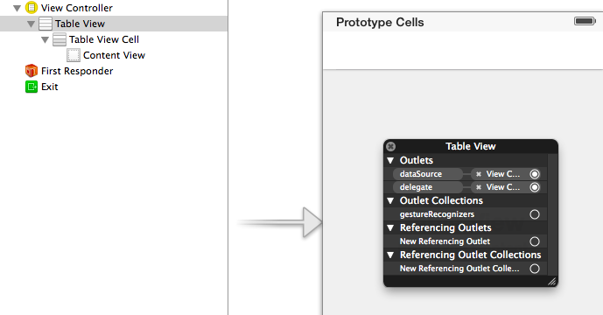

（应该把继承自uiviewcontroller的控制器干掉，重新拖一个tableview controller，和主控制器进行连线。）